ANEXOs N° 5 recepcion conforme de ayudas técnicas

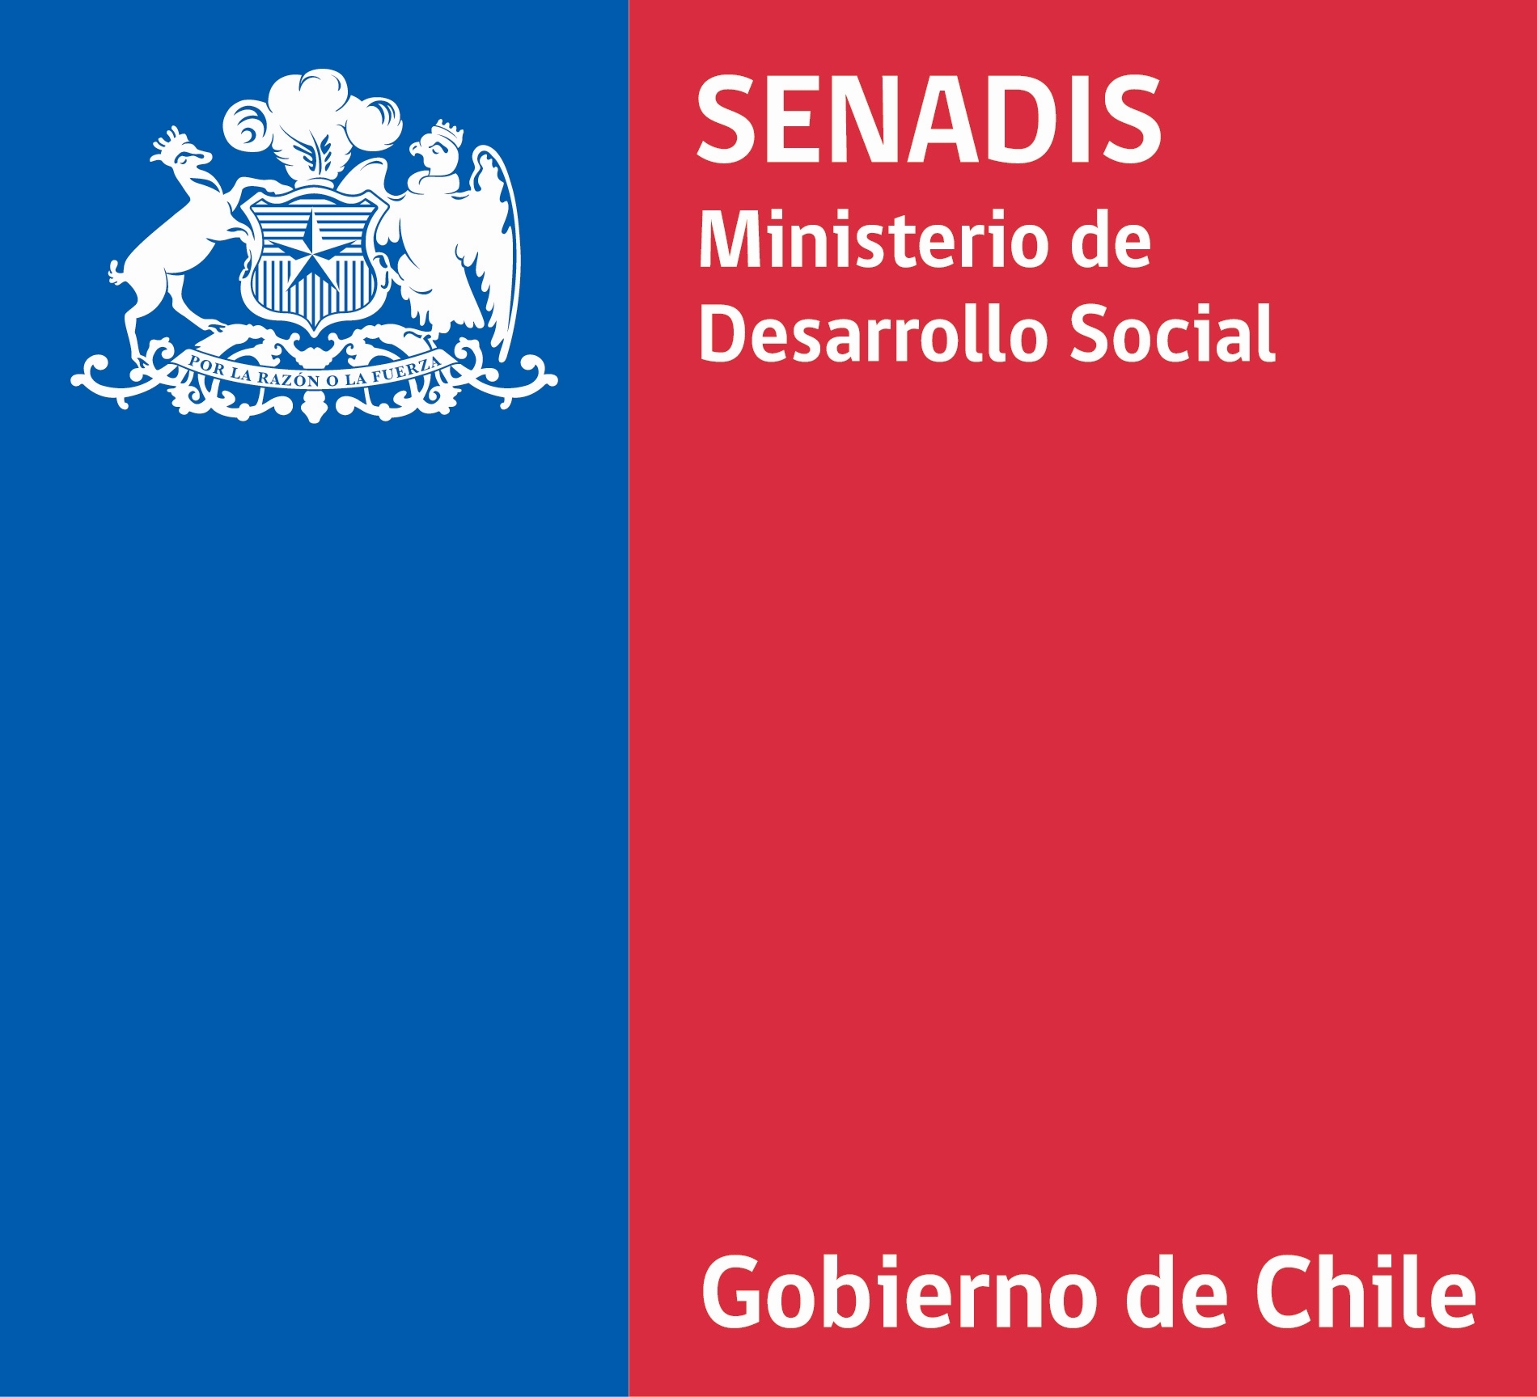 | COMPROBANTE DE RECEPCIÓN CONFORME DE AUDÍFONOS

En _____________________________ a______ de __________________ de 20 ____

El SERVICIO NACIONAL DE LA DISCAPACIDAD, habiendo acogido a tramitación y aprobado el financiamiento de la Ayuda Técnica: _________________________________________________ para el solicitante Sr(a_________________________________________________________________________
Rut: __________________________ procede con esta fecha a su entrega, a través del proveedor ________________________________________________________ recibiéndola conforme y en persona, el propio solicitante de la Ayuda Técnica identificada, de quien el funcionario responsable de dicho acto, ha tenido a la vista su cédula de identidad o la de su representante, Sr(a)_______________________________________________________Rut_______________________.
La entrega por parte del proveedor incluye:
    - MANUAL DE USO EN ESPAÑOL
    - 2 O 4 PILAS DESECHABLES POR MES DE GARANTIA (2 AÑOS)
    - MOLDE A MEDIDA (ACRILICOS Y SILICONA)
    - CHEQUEADOR DE CARGA DE PILA
    - HOOK PEDIATRICO
    - PROTECTOR DE VOLUMEN
    - CAJA PARA GUARDADO DEL AUDIFONO
    - ESTUCHE /BOLSO GOBIERNO DE CHILE CON NOMBRE DEL BENEFICIARIO
    - SET DE LIMPIEZA PARA LOS 2 AÑOS
    - SET DESHUMEDECEDOR RECICLABLE 1 FRASCO POR CADA AÑO DE GARANTIA
Responsable de esta entrega el SR./SRA.:____________________________________________________ Rut:________________.

________________________________ _______________________________
FIRMA QUIEN ENTREGA FIRMA QUIEN RECIBE

Motivo por el cual el solicitante no recibe directamente la Ayuda Técnica (parentesco con el solicitante):_________________________________________________________________________________________________________________________________________________________________

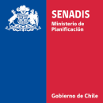 | COMPROBANTE DE RECEPCIÓN CONFORME DE PRÓTESIS Y ÓRTESIS

En _____________________________ a_______ de ________ _______ de 20 ____

El SERVICIO NACIONAL DE LA DISCAPACIDAD, habiendo acogido a tramitación y aprobado el financiamiento de la Ayuda Técnica: _________________________________________________ para el solicitante Sr(a)_________________________________________________Rut:____________________ procede con esta fecha a su entrega, a través del proveedor _______________________________________________________recibiéndola conforme y en persona, el propio solicitante de la Ayuda Técnica identificada, de quien el funcionario responsable de dicho acto, ha tenido a la vista su cédula de identidad.

El beneficiario ha tenido a la vista Protocolo de Entrega que se adjunta a esta acta y certifica que las fechas en dicho protocolo se ajustan a las realizadas efectivamente por el proveedor, en total 5 visitas en la región y sin costos del beneficiario, detalladas:
1ª VISITA TOMA DE MOLDE
2ª VISITA PRUEBA DE CASQUETE
3ª VISITA AJUSTES
4ª VISITA ENTREGA PRELIMINAR, CONTROL DE FUNCIONALIDAD, MARCHA, NIVELACION, PUNTOS DE PRESION.
5ª VISITA ENTREGA DEFINITIVA

Responsable de esta entrega el SR./SRA.:__________________________________________________ Rut: ______________________.

__________________________________ ___________________________________
FIRMA QUIEN ENTREGA FIRMA QUIEN RECIBE

COMPROBANTE DE RECEPCIÓN CONFORME DE AYUDAS TÉCNICAS

(demás Ayudas Técnicas)

En _____________________________ a____________ de ________
El SERVICIO NACIONAL DE LA DISCAPACIDAD, SENADIS, habiendo acogido a tramitación y aprobado el financiamiento de la Ayuda Técnica: _________________________________________________para el solicitante Sr(a____________________________________________________________________ Rut:__________________________ procede con esta fecha a su entrega, a través del proveedor ____________________________________________________________________________recibiéndola conforme y en persona, el propio solicitante de la Ayuda Técnica identificada, de quien el funcionario responsable de dicho acto, ha tenido a la vista su cédula de identidad o la de su representante, Sr(a) _____________________________________________________________Rut_____________________.

Responsable de esta entrega el SR. / SRA.: _________________________________________________
Rut: __________________________________

FIRMA QUIEN ENTREGA FIRMA QUIEN RECIBE

Motivo por el cual el solicitante no recibe directamente la Ayuda Técnica (parentesco con el solicitante)
______________________________________________________________________________________________________________________________________________________________________________________________________________________________________________________________

Se debe justificar claramente cuando no es el solicitante quien recibe directamente la Ayuda Técnica, señalando la relación de parentesco con éste.
Se debe justificar claramente cuando no es el solicitante quien recibe directamente la Ayuda Técnica, señalando la relación de parentesco con éste.

